Спецификация на поставку товара

№  п/п | Наименование | Технические характеристики | Ед. изм. | Кол-во | Цена за ед., руб. | Стоимость, руб.
 | Окна пластиковые  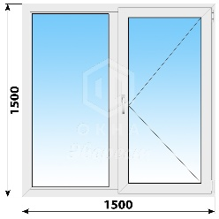 | Высота: 1500 мм  Ширина: 1500 мм  Окна двухстворчатые изготовлены из пластика (ПВХ),  Стеклопакет: Однокамерный Открывание: Открывающаяся  Кол-во створок: Двухстворчатое Теплоизоляция: 0.64 м2·°С/Вт Звукоизоляция: до 26 дБ  В комплекте: ручка, накладки на петли и подставочный профиль. | шт. | 10
 | Дверь пластиковая  (левая)  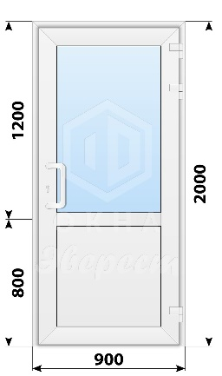 | Высота: 2000 мм  Ширина: 900 мм  Открытие: Левое  Пластиковая дверь входная, профиль дверной усиленный, усиленное армирование, установлен дверной многозапорный замок, цилиндр 35х45 ключ барашек.  Стеклопакет однокамерный.  Толщина стеклопакета до 32 мм Дверь на тяжёлых входных петлях типа СТН каждая петля рассчитана на 120 кг веса. | шт. | 1
 | Дверь пластиковая  (левая)  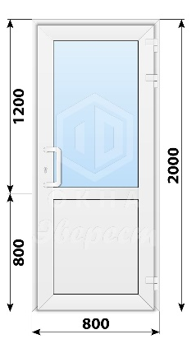 | Высота: 2000 мм  Ширина: 800 мм  Открытие: Левое  Пластиковая дверь входная, профиль дверной усиленный, усиленное армирование, установлен дверной многозапорный замок, цилиндр 35х45 ключ барашек.  Стеклопакет однокамерный.  Толщина стеклопакета до 32 мм  Дверь на тяжёлых входных петлях типа СТН каждая петля рассчитана на 120 кг веса. | шт. | 1
 | Дверь пластиковая  (правая) | Высота: 2000 мм  Ширина: 800 мм  Открытие: Правое  Пластиковая дверь входная, профиль дверной усиленный, усиленное армирование, установлен дверной многозапорный замок, цилиндр 35х45 ключ барашек.  Стеклопакет однокамерный.  Толщина стеклопакета до 32 мм  Дверь на тяжёлых входных петлях типа СТН каждая петля рассчитана на 120 кг веса. | шт. | 1
ИТОГО:

